ГРИПП и COVID-19: есть вопрос!
Грипп и новая коронавирусная инфекция – это острые респираторные вирусные инфекции. Доказано, что одновременное заражение гриппом и коронавирусом делает течение каждой из инфекций тяжелее, увеличивает риск осложнений и летальных исходов. Вакцинация от гриппа и COVID-19 позволяет минимизировать эти риски. Сделанные вовремя прививки от коронавируса и гриппа позволят чувствовать себя в безопасности.
Если одновременно заболеть гриппом и COVID-19:
- болезнь будет протекать тяжелее;
- выше вероятность летального исхода;
- чаще требуются реанимационные мероприятия;
- выше вероятность развития осложнений.

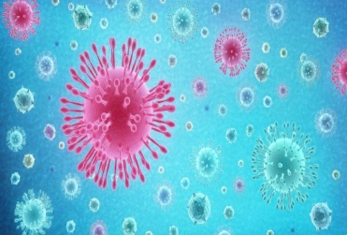

Влияет ли вакцинация против гриппа на заболеваемость COVID-19?
Нет, не влияет. Каждая вакцина содержит определенные антигены, против которых вырабатываются свои антитела. Однако доказано, что там, где был более высокий уровень вакцинации против гриппа, было меньше смертей от COVID-19.

Можно ли сделать прививку от гриппа вместе с прививкой от COVID-19?
Нет, между введениями этих вакцин должен быть интервал менее 1 месяца. Порядок введения вакцин не имеет значения.

ЦЕЛЬ ВАКЦИНАЦИИ – СОХРАНИТЬ ЖИЗНИ!

- Защитите себя и близких – прививайтесь!
- Прививки от гриппа и COVID-19 бесплатны для всех!
- Вакцины полностью безопасны!

Для того, чтобы снизить риск возникновения COVID-19, гриппа и других респираторных инфекций, соблюдайте следующие профилактические меры:
- При плохом самочувствии избегайте контакта с окружающими.
- В случае нарастания симптомов недомогания следует обратиться к врачу и выполнять его рекомендации; не занимайтесь самолечением.
- Регулярно проветривайте помещения (желательно в течение 30 минут). Наиболее эффективный способ проветривания – сквозной, когда одновременно открыты противоположные окна.
- Мойте руки! Мытье рук с мылом – простая и эффективная процедура, которая является важным элементом профилактики COVID-19, гриппа и других респираторных инфекций.
- В местах массового скопления людей используйте маску. Это особенно важно для уязвимых категорий населения, в число которых входят пожилые люди и люди с хроническими заболеваниями.
- Соблюдайте расстояние и этикет. Ведите здоровый образ жизни.
- Берегите себя и своих близких и будьте здоровы!

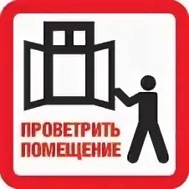

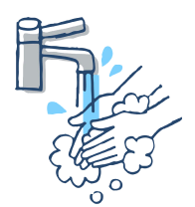

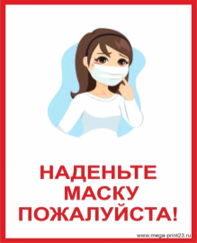

ФБУЗ «Центр гигиены и эпидемиологии в Республике Татарстан (Татарстан)»

